Braas Taunus Pfanne StarMATT Schiefergrau Flächenlüfterstein

BMI Deutschland BRAAS

Eigenschaften

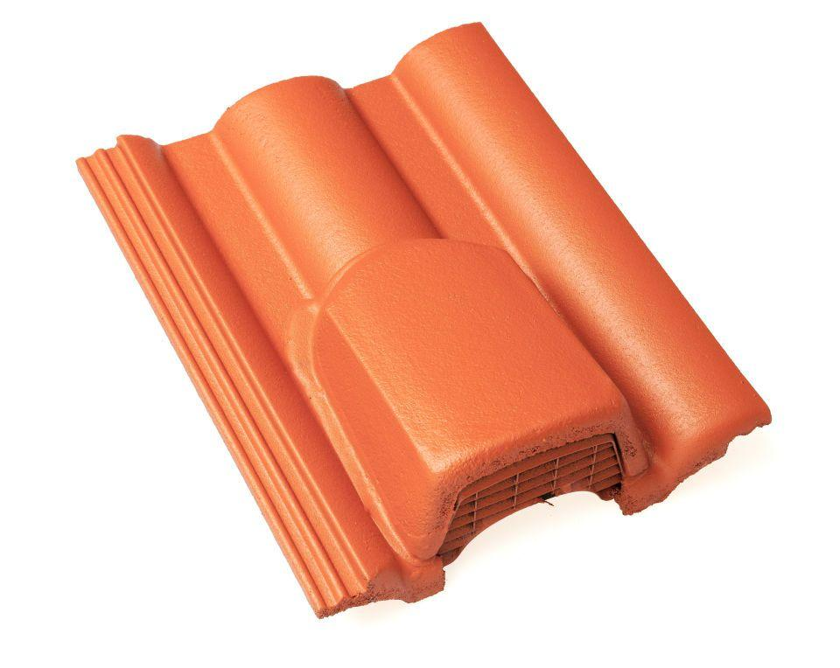

GTIN:

4015506323337

HAN:

05616080

Art Formstein

Lüfterstein

Falzausbildung

Längsfalz hoch liegend

Farbton

grau

Form

symmetrischer Mittelwulst

Format

Ganzer Stein

Breite (mm)

330,00

Länge (mm)

420,00

Farbtonbezeichnung Hersteller

Schiefergrau